|  |
| --- |
|  |
| XX银行新一代国际结算系统 |
| 需求规格说明书 |
| 公共交易 |
| V 1.0.1 |
|  |
| 作者：XX |
| 2014年7月17日 |

文档修订记录 | Outstanding Issues

|  |  |  |  |  |  |  |
| --- | --- | --- | --- | --- | --- | --- |
| 版本编号 | 变化状态 | 简要说明 | 修订日期 | 变更人 | 批准日期 | 批准人 |
| V1.0.0 | A | 文档创建 | 2014-03-21 | XXX |  |  |
| V1.0.1 | M | 增加手工划转 | 2014-11-05 | XXX |  |  |

说明：

版本编号栏中填入版本编号或者更改记录编号。

变化状态分为三种状态：A­——增加；M——修改；D——删除。

在简要说明栏中填写变更的内容和变更的范围。

表中所有日期格式为：YYYY-MM-DD。

|  |  |
| --- | --- |
| **版本号** | **修改说明** |
| V1.0.1 | 手工划转交易从结售汇模块移到公共交易模块 |

目录

引言 4

1.1 定义 4

1.2 文档范围 4

1.3 参考资料 4

1.4 功能列表 4

1.5 界面要素定义 4

1.5.1 输入项字段说明 4

1.5.2 输入项字段M/O/P 说明 5

1.5.3 输入项字段数据来源说明 5

1.5.4 按钮说明 5

1.6 参数说明 6

1.6.1 报文类型 6

1.6.2 币种 6

1.6.3 费用大类 7

1.7 收费标准 7

1.7.1 电报费 7

2 公共交易 7

2.1 业务流程 7

2.1.1 业务流程图 7

2.1.2 业务流程图说明 7

2.2 公共交易 8

2.2.1 往来函电 8

2.2.2 注销恢复 11

2.2.3 保证金管理 13

2.2.4 待收费用收取 17

2.2.5 手工冲账 21

2.2.6 重发NAK报文 25

2.2.7 账号余额查询 26

2.2.8 手工发报 27

2.2.9 手工会计 30

# 引言

## 定义

*【对名词、术语进行定义】*

## 文档范围

*【对产品覆盖进行描述】*

## 参考资料

|  |  |  |  |  |
| --- | --- | --- | --- | --- |
| **序号** | **名称** | **文件编号** | **发表日期** | **出版单位** |
|  |  |  |  |  |

## 功能列表

|  |  |
| --- | --- |
| **交易名称** | **备注** |
| 往来函电 |  |
| 注销恢复 |  |
| 保证金管理 |  |
| 待收费用收取 |  |
| 手工冲账 |  |
| 重发NAK报文 |  |
| 账户余额查询 |  |
| 手工发报 |  |
| 手工会计 |  |

## 界面要素定义

### 输入项字段说明

V(n) 表示字符型，其中N表示字符长度

N(n，m) 表示数字类型,其中n表示总长度,m 表示保留小数位数

D 表示日期型，日期格式统一为‘YYYY-MM-DD’

T 表示日期时间，格式为‘YYYY-MM-DD HH:MM:SS’

常用字段定义标准：

|  |  |  |
| --- | --- | --- |
| 序号 | 业务字段类型描述 | 定义长度 |
|  | 名称 | V(100) |
|  | 地址 | V(100) |
|  | 名称地址 | V(200) |
|  | 账号 | V(34) |
|  | 核心客户号 | V(32) |
|  | 国结产生的业务编号 | V(16) |
|  | 外围系统编曲号或合同号 | V(32) |
|  | 是与否等简单下拉列表值,统一定义为三位长度，便于后续扩展 | V(3) |
|  | 币种,国家号码 | V(3) |
|  | 手机，电话号，传真号 | V(40) |
|  | 国结系统产生的内部编号（如银行编号， 客户编号等） | V(10) |
|  | 金额 | N(18,2) |
|  | 汇率,利率 | N(18,8) |
|  | 所有不带时分秒的日期 | D |
|  | 带时分秒的日期 | T |

### 输入项字段M/O/P 说明

M 表示必填项

O 表示选输项，即可以输入也可以不输入，如果有输入的话应该遵循字段录入规则

P 表示保护项

MO 表示是否必需根据条件变化，当某个条件为真时必需，反之则不是必输

### 输入项字段数据来源说明

系统生成 : 一般适应于业务参号和ID字段

手工录入 : 一般适应于名称，地址，发票，金额等栏位字段

选择 : 一般适应于下拉列表选择或RADIO,CHECKBOX等

查询引入 : 一般适应于客户号码，银行SWIFTCODE等栏位的查询,即通过查询赋值

模板引入 : 一般适应于通过此栏位做模板查询引入，比如通过信用证副本号,相当于查询

系统带出：一般适应于后续交易带出前述交易的一些主要栏位值，比如信用证到单交易中显示信用证金额，币种等，这些栏位一般都是保护项[MOP=P]。

### 按钮说明

**提交：**

经办时，生成业务编号，产生面函，产生报文，产生会计分录。

复核时，送接口数据（会计分录、报文）。

提交成功后，直接显示提交成功的信息。

**保存：**

经办和经办更在时才显示。

生成业务编号，录入数据临时保存。

**打印查看：**

交易面函打印查看。

**查询：**

往报查看：交易发报内容查看。

来报查看：交易来报内容查看。

账务查看：查看交易产生的账务信息。

当前余额信息查看：这笔交易的发生额和业务余额的查看。

历史交易查看：查看这笔交易的其他业务流程信息。

**附加功能：**

业务模板导入：通过业务编号查询导入之前的交易来作为本次交易的模板。

报文模板导入：通过业务编号查询导入之前的交易来作为本次报文的模板。

报文绑定：将收到的报文和当前业务绑定。

重复交易：经办完这笔交易，接着做同样的交易。

操作意见：这笔交易的备注事项。

**取消：**

手工发起时，有临时保存的时候，弹出取消原因画面；否则关闭本画面，返回主菜单画面。

信贷发起时，弹出取消原因画面。输入取消原因点确定后，将取消信息反馈给信贷系统。

**返回：**

关闭本画面，返回主菜单画面。

## 参数说明

### 报文类型

1：查询

2：答复

6：催收

7：偿付

8：请求

9：确认

10：其他

### 币种

USD

SGD

JPY

HKD

GBP

CNY

EUR

AUD

### 费用大类

1：信用证

2：汇款

3：托收

4：保函

5：所有

## 收费标准

### 电报费

默认150元/笔，可手动修改。

备注：费用计价单位为人民币，可收取人民币或等值外汇；收取等值外汇时，按当日公布汇价折算收取。

# 公共交易

## 业务流程

### 业务流程图

无。

### 业务流程图说明

无。

## 公共交易

### 往来函电

#### 交易描述

本交易是收到交易对手发来的报文进行登记，或主动发起报文。

#### 柜员操作

本交易由具有往来函电经办权限的柜员发起操作。

系统需支持手工发起，报文发起。

#### 界面布局与菜单按钮

同一页面布局原则，一行两列，从上至下：

第一区域：基本信息；

第二区域：费用管理；

第三区域：按钮；

第四区域：报文。

##### 基本信息、费用管理和按钮

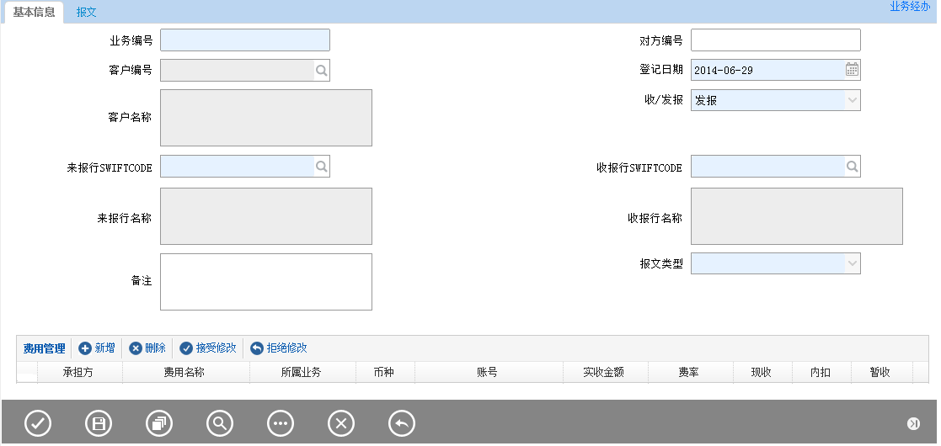

备注：

按钮从左至右：提交、保存、打印查看、查询、附加功能、取消、返回。

##### 报文

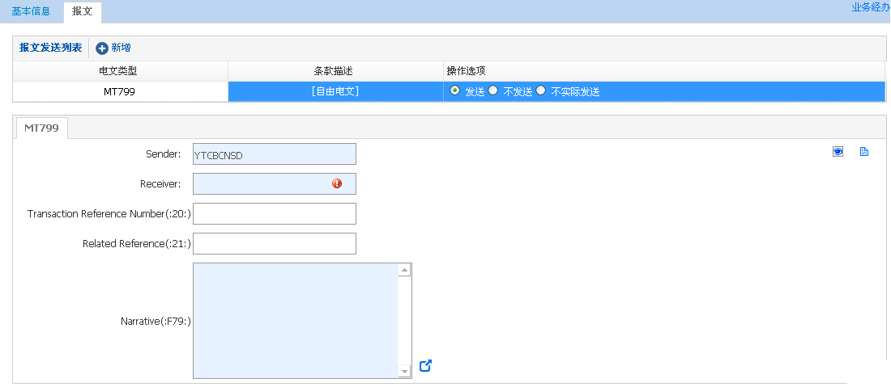

#### 输入描述

|  |  |  |  |  |  |  |
| --- | --- | --- | --- | --- | --- | --- |
| **序号** | **本地名称** | **英文名称** | **类型** | **M/O/P** | **数据来源** | **描述** |
|  | 业务编号 |  | V(16) | M | 报文引入  手工录入 | 检查该编号必须在业务系统中已存在，且编号只能属于当前机构或当前机构的下属机构办理的业务。 |
|  | 对方编号 |  | V(16) | O | 报文导入  业务查询  手工录入 | 如果是收报发起，那么导入报文20栏，如果是手工发起，查询业务编号对应的对方编号 |
|  | 客户编号 |  | V(10) | P | 系统带出 | 根据业务编号系统带出原业务中我行客户信息 |
|  | 客户名称 |  | V(200) | P |
|  | 登记日期 |  | D | M | 日期选择 | 默认当天，不可大于当天 |
|  | 收/发报 |  | V(3) | MP | 选择 | 选择项（  1：收报  2：发报）  如果是报文发起，那么默认是“1”，且不可修改；如果是手工发起，默认是“2”。 |
|  | 报文类型 |  | V(3) | M | 选择 | 选择项，见【1.6.1报文类型】 |
|  | 来报行SWIFTCODE |  | V(20) | M | 系统带出  银行信息导入 | 如果收发报选择“发报”，那么来报信息隐藏 |
|  | 来报行名称 |  | V(200) | P |
|  | 收报行SWIFTCODE |  | V(20) | MO | 系统带出 | 如果收/发报选择2，必填，如果选择“收报”，那么收报行信息隐藏 |
|  | 收报行名称 |  | V(200) | P |
|  | 备注 |  | V(200) | O |  |  |
|  | 手续费 |  | 组件 |  |  |  |

#### 交易控制

##### 报文发起说明

如果交易由报文发起，判断报文是否SWIFT或FMT报文，如果是，那么业务编号栏位自动填入报文21栏。对方编号填入报文20栏信息。来报信息填入报文79栏。

#### 边界描述

无

#### 输出描述

##### 面函

无

##### 报文

**报文控制**

扩展MT199、MT299、MT399、MT499、MT742、MT799报文。

**报文映射：**

MT n99报文映射关系如下：

SEND = 默认取当前执行机构的发报行

RECEIVE = 收报行SWIFT CODE

20场 = 业务编号

21 场 = 对方编号

#### 保证金和额度

无

#### 手续费

如果发报文，收电报费。默认为免收。详见【1.7.1电报费】

#### 会计分录

借：客户帐

贷：邮电费

#### 其他

无

### 注销恢复

#### 交易描述

本交易是对已注销的交易（进口保函、出口保函、进口代收、跟单托收）重新激活，允许其办理后续业务。

#### 柜员操作

本交易由具有注销恢复经办权限的柜员发起操作。

系统需支持手工发起。

该交易需要授权。

#### 界面布局与菜单按钮

同一页面布局原则，一行两列，从上至下：

第一区域：基本信息；

第二区域：按钮。

##### 基本信息和按钮

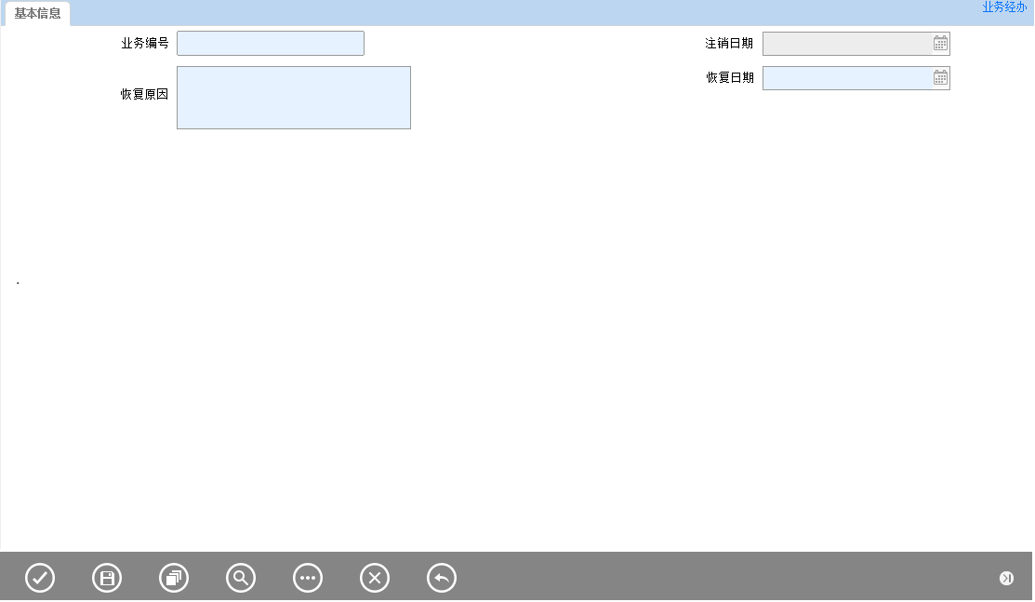

#### 输入描述

|  |  |  |  |  |  |  |
| --- | --- | --- | --- | --- | --- | --- |
| **序号** | **本地名称** | **英文名称** | **类型** | **M/O/P** | **数据来源** | **描述** |
|  | 业务编号 |  | V(16) | M | 手工录入 | 检查该编号必须在业务系统中存在，且已经注销。编号只能属于当前机构或当前机构的下属机构办理的业务。 |
|  | 注销日期 |  | D | P | 自动带入 |  |
|  | 恢复日期 |  | D | M | 日期选择 | 默认当天，不可修改 |
|  | 恢复原因 |  | V(200) | M | 手工录入 |  |

#### 交易控制

无

#### 边界描述

无

#### 输出描述

##### 面函

无

##### 报文

无

#### 保证金和额度

无

#### 手续费

无

#### 会计分录

无

#### 其他

无

### 保证金管理

#### 交易描述

本交易主要是对信用证、保函、提货担保等业务涉及到保证金进行登记处理。

当进口信用证开立、进口保函开立、提货担保登记时，如果涉及到保证金信息，则会自动在本模块下生成一笔保证金管理记录。

#### 柜员操作

本交易由具有保证金管理经办权限的柜员发起操作。

系统需支持手工发起。

#### 界面布局与菜单按钮

同一页面布局原则，一行两列，从上至下：

第一区域：基本信息；

第二区域：资金流向管理；

第三区域：保证金管理；

第四区域：按钮。

##### 基本信息、资金流向管理、保证金管理和按钮

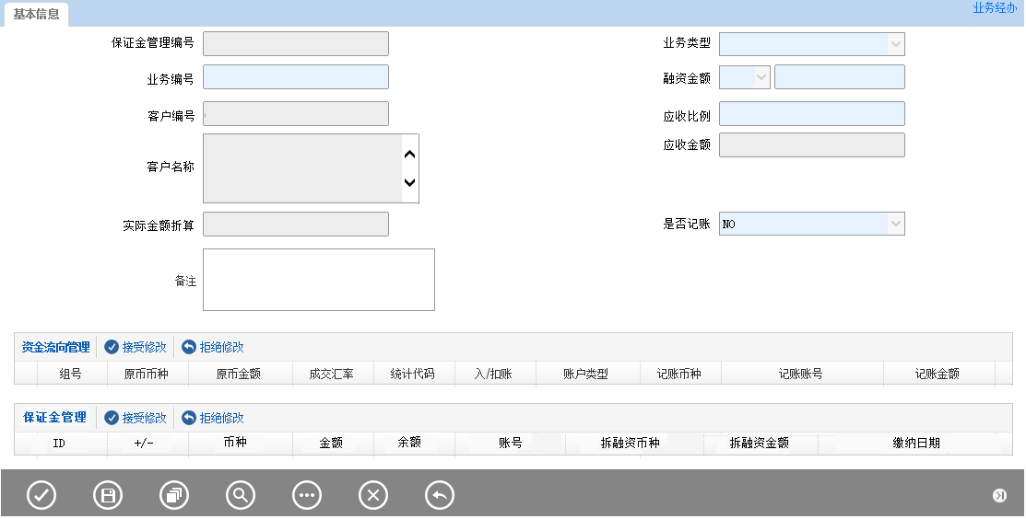

#### 输入描述

|  |  |  |  |  |  |  |
| --- | --- | --- | --- | --- | --- | --- |
| **序号** | **本地名称** | **英文名称** | **类型** | **M/O/P** | **数据来源** | **描述** |
|  | 保证金管理编号 |  | V(16) | P | 自动生成 |  |
|  | 业务类型 |  | V(3) | M | 选择 | 选择项（  1：信用证  2：保函  3：提货担保） |
|  | 业务编号 |  | V(16) | M | 查询引入 | 检查该编号必须在业务系统中存在，且编号只能属于当前机构或当前机构的下属机构办理的业务。  要求在业务上下关联查询中能查询到该笔交易。 |
|  | 客户编号 |  | V(10) | P | 系统带出 |  |
|  | 客户名称 |  | V(200) | P | 系统带出 |  |
|  | 借据号 |  | V(34) | MP | 系统带出 | 可手工修改。 |
|  | 业务币种 |  | V(3) | P | 系统带出 |  |
|  | 业务金额 |  | V(200) | P | 系统带出 | 业务类型是信用证，默认为信用证最大开证金额；  业务类型是保函，默认为保函金额；  业务类型是提货担保，默认为担保金额。 |
|  | 应收比例 |  | N(18,2) | M | 系统带出手工录入 | 输入范围0-100 |
|  | 应收金额 |  | N(18,2) | P | 自动计算 | = 融资金额 * 应收比例 / 100 |
|  | 保证金组件 |  |  |  | 组件 |  |
|  | 备注 |  | V(200) | O | 手工录入 |  |

#### 交易控制

##### 保证金组件说明

|  |  |  |  |  |  |  |  |  |
| --- | --- | --- | --- | --- | --- | --- | --- | --- |
| **ID** | **+/-** | **账号** | **币种** | **余额** | **+/-金额** |  |  |  |
|  |  |  |  |  |  |  |  |  |

该控件要求能支持新增、修改、删除记录功能，如果栏位中余额大于零，该栏位不能删除；

ID：P，自动生成ID序号；

+/-：加减标志选择项[增加、退还]，如果余额为零，只能选择“增加”，如果选择“退还”，那么金额不能大于余额；

余额：P，初始余额为做进口信用证开立、进口保函开立、提货担保登记时输入的保证金金额，之后每天晚上由国结系统自动从核心同步该保证金账号的余额。

+/-金额：M，手工输入需要增减的金额；

账号：M，根据客户信息和币种，系统带出该笔保证金账号，可手工修改；

#### 边界描述

无

#### 输出描述

##### 面函

无

##### 报文

无

##### 报表

保证金管理表

查询条件：

业务类型，

业务编号

查询显示：

业务类型，

业务编号，

客户编号，

客户名称，

借据号，

保证金比例，

融资币种，

融资金额，

保证金账号，

保证金币种，

保证金金额

#### 保证金和额度

可收取或退还保证金。

#### 手续费

无

#### 会计分录

无。

#### 其他

无

### 待收费用收取

#### 交易描述

本交易主要是对客户未收、缓收费用进行收费处理。

#### 柜员操作

本交易由具有待收费用收取经办权限的柜员发起操作。

系统需支持手工发起。

#### 界面布局与菜单按钮

同一页面布局原则，一行两列，从上至下：

第一区域：基本信息；

第二区域：费用管理；

第三区域：按钮。

##### 基本信息、费用管理和按钮

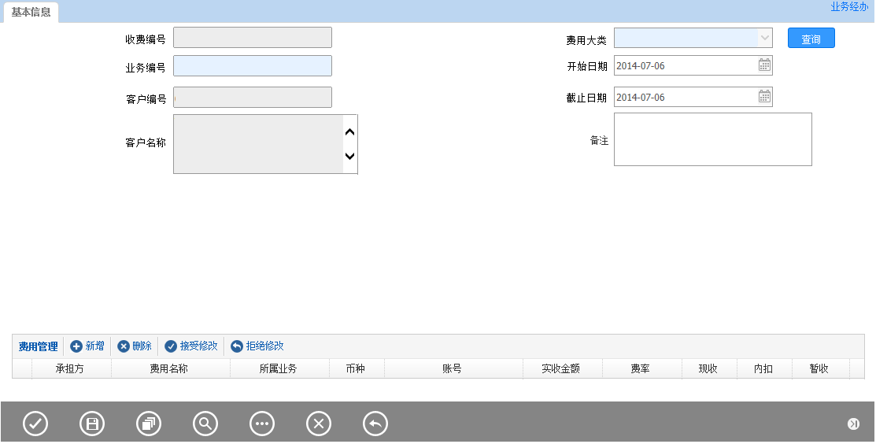

#### 输入描述

|  |  |  |  |  |  |  |
| --- | --- | --- | --- | --- | --- | --- |
| **序号** | **本地名称** | **英文名称** | **类型** | **M/O/P** | **数据来源** | **描述** |
|  | 收费编号 |  | V(16) | P | 自动生成 |  |
|  | 业务编号 |  | V(16) | PM | 手工录入 | 如果费用大类选择“业务编号”，此栏位必填，否则清空灰显。  输入业务编号，系统自动将该笔业务项下未收费用列出。如果输入该栏位，要求在业务上下关联查询中能查询到该笔交易。 |
|  | 费用大类 |  | V(3) | M | 选择 | 见【1.6.3费用大类】 |
|  | 客户编号 |  | V(10) | MP | 系统带出  查询引入 | 如果费用大类选择“业务编号”，此栏位根据业务编号系统带出，否则查询我行客户信息。 |
|  | 客户名称 |  | V(200) | P |
|  | 开始日期 |  | D | O |  |  |
|  | 截止日期 |  | D | O |  |  |
|  | 查询按钮 |  |  |  | 控件 | 见【2.2.4.5.1查询按钮说明】 |
|  | 费用组件 |  |  |  | 组件 |  |
|  | 备注 |  | V(200) | O | 手工录入 |  |

#### 交易控制

##### 查询按钮说明

1. 如果费用大类选择业务编号，点击查询按钮时，查询该笔业务编号下所有未收的费用；
2. 查询的费用，只能是当前机构或当前机构的下属机构办理的未收费用；
3. 如果费用大类选择信用证、汇款、保函、托收，那么必须输入我行客户信息，并根据我行客户信息查询业务项下所有未收的费用；
4. 根据开始、截止日期查询指定范围内未收费用。
5. 已经在核心收取的费用，则可以选择为已收，并在备注里记载核心收费的流水号。

只对现收的产生会计分录进行记账处理。

##### 费用组件说明

根据查询条件列出所有未收费用，并默认为现收、外收；

可添加新的费用信息，费用名称根据费用大类列出所有可补收的费用；例如费用大类选择信用证，那么费用名称要求能列出“信用证开证费”、“信用证修改费”等信用证项下的费用。

#### 边界描述

无

#### 输出描述

##### 面函

无

##### 报文

无

##### 报表

手续费管理表

查询条件：

费用大类，

开始日期，

结束日期，

业务编号

查询显示：

业务编号，

交易日期，

客户编号，

客户名称，

承担方，

费用名称，

所属业务，

币种，

账号，

实收金额，

费率，

现收，

内扣，

暂收

#### 保证金和额度

无

#### 手续费

见【2.2.4.5.2费用组件说明】。

#### 会计分录

借：客户帐；

贷：手续费

贷：邮电费

#### 其他

无

### 手工冲账

#### 交易描述：

本交易主要是对原交易进行冲账处理。

#### 柜员操作

本交易由具有交易手工冲账经办权限的柜员发起操作。

系统需支持手工发起。

该交易需要授权。

#### 界面布局与菜单按钮

同一页面布局原则，一行两列，从上至下：

第一区域：基本信息；

第二区域：按钮。

第三区域：原会计分录

##### 基本信息和按钮

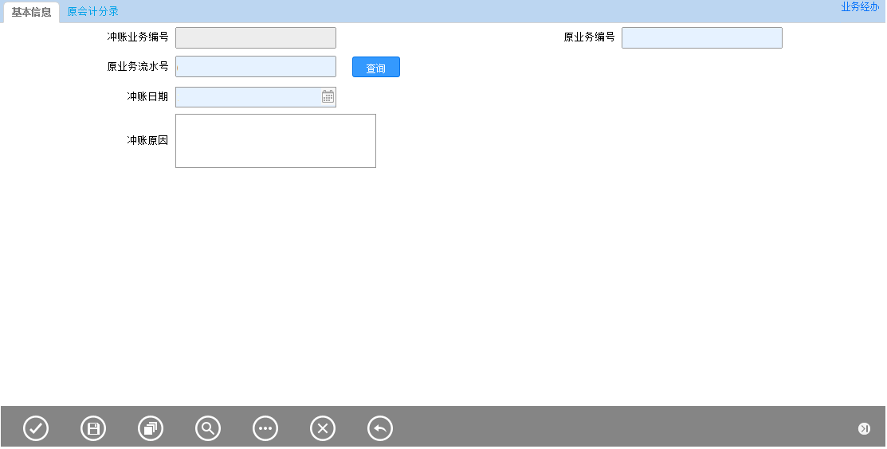

##### 原会计分录

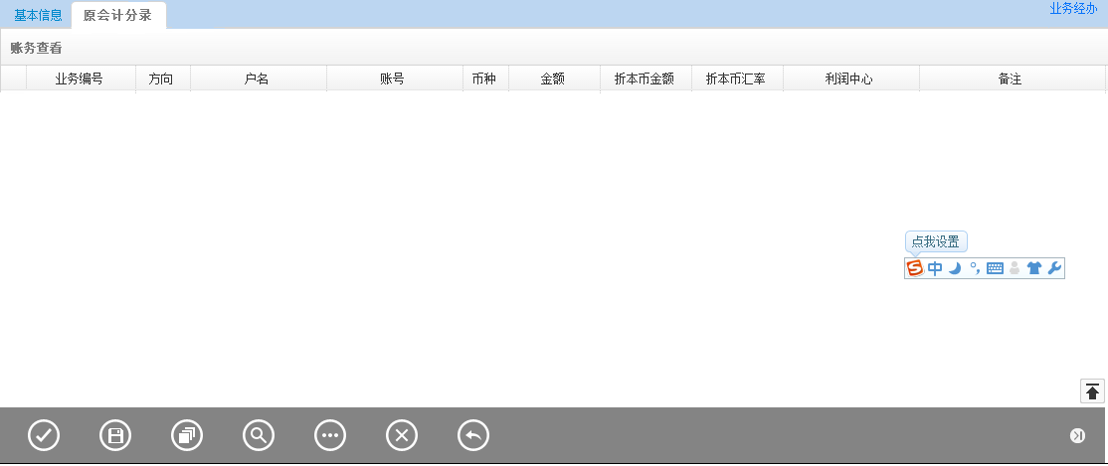

#### 输入描述

|  |  |  |  |  |  |  |
| --- | --- | --- | --- | --- | --- | --- |
| **序号** | **本地名称** | **英文名称** | **类型** | **M/O/P** | **数据来源** | **描述** |
|  | 冲账业务编号 |  | V(16) | P | 自动生成 |  |
|  | 原核心流水号 |  | V(20) | O | 手工录入 | 原核心入账日期+原核心流水号(格式：YYYYMMDD000000000001) |
|  | 原业务流水号 |  | V(16) | O | 手工录入 | 输入的原业务流水号，当日的业务冲账只能由经办的柜员处理，隔日的冲账只能由本机构的柜员处理。 |
|  | 原业务编号 |  | V(16) | P | 系统带出 | 由原业务流水号带出 |
|  | 冲账日期 |  | D | M | 日期选择 | 默认为当天 |
|  | 冲账原因 |  | V(200) | M | 手工录入 |  |
|  | 原会计分录 |  |  |  | 组件 | 根据原业务流水号查询原会计分录信息 |

#### 交易控制

##### 冲账控制说明

1. 需要冲账的该笔交易，未发生后续业务（不包括待收费用收取、往来函电）才能允许冲账；如果后续业务已经处于提交待复核状态，必须将后续业务退回到经办更正状态且取消该业务才能允许冲账；如果后续业务已经完成，必须先冲完后续业务才能冲该笔交易。
2. 如果该笔付汇交易，涉及到大额时（如汇出汇款，信用证付汇，保函付汇等），要提醒操作员注意控制风险；“请注意：该笔交易的清算途径为大额支付，如果冲账请注意控制风险！”
3. 报文已经发送到清算中心的，必须由清算中心打回到报文修改经办队列，才能进行冲账；冲账时，关联往报报文，有报文的话就废弃；
4. 原核心流水号和原业务流水号两者必须输一个；
5. 如果已经生成A类申报信息已经发送申报平台，则生成一笔D类的申报信息，由报送平台主动来获取；否则不用生成D类的申报信息。
6. 恢复业务信息（包括余额、保证金信息），通知信贷系统恢复额度；如果收到的报文已经绑定冲账业务，如信用证收汇中已绑定202报文或者绑定MT103的汇入汇款，则需生成一笔待经办的收汇任务。。

#### 边界描述

无

#### 输出描述

##### 面函

无

##### 凭证

无

##### 报文

无

#### 保证金和额度

无

#### 手续费

无

#### 会计分录

将原会计分录金额前增加负号显示。

#### 其他

无

### 重发NAK报文

#### 交易描述

本交易是收到NAK报文后，对原报文进行修改再重新提交给清算系统。

#### 柜员操作

本交易由具有重发NAK报文经办权限的柜员发起操作。

系统需支持报文发起。

该交易需要复核。

#### 界面布局与菜单按钮

按报文格式，从上至下。

#### 输入描述

根据报文类型，直接将报文内容解析到对应栏位，便于用户修改。显示NAK信息。

#### 交易控制

收到NAK报文才能进行修改，重发。

#### 边界描述

无

#### 输出描述

##### 面函

无

##### 报文

无

#### 保证金和额度

无

#### 手续费

无

#### 会计分录

无

#### 其他

无

### 账号余额查询

#### 交易描述

本交易是允许国结系统实时查询核心系统账户余额。

#### 柜员操作

本交易由具有账号余额查询权限的柜员发起操作。

系统需支持手工发起。

#### 界面布局与菜单按钮

按报文格式，从上至下。

#### 输入描述

。

|  |  |  |  |  |  |  |
| --- | --- | --- | --- | --- | --- | --- |
| **序号** | **本地名称** | **英文名称** | **类型** | **M/O/P** | **数据来源** | **描述** |
|  | 帐号 |  | V(32) | M | 手工录入 |  |
|  | 查询 |  | 控件 |  |  |  |
|  | 账户名称 |  | V(32) | P | 自动带入 |  |
|  | 账户性质 |  | V(3) | P | 自动带入 | 外汇的账户性质 |
|  | 账户科目 |  | V(3) | P | 自动带入 |  |
|  | 币种 |  | V(3) | P | 自动带入 |  |
|  | 余额 |  | N(18,20 | P | 自动带入 |  |
|  | 状态 |  | V(200) | P | 自动带入 |  |

#### 交易控制

##### 查询按钮控制说明

输入账号后，点击查询按钮，国结系统实时到核心系统查询账号余额信息

#### 边界描述

无

#### 输出描述

无

### 手工发报

#### 交易描述

本交易是单独生成SWIFT报文。

#### 柜员操作

本交易由具有手工发报权限的柜员发起操作。

系统需支持手工发起。

#### 界面布局与菜单按钮

交易界面

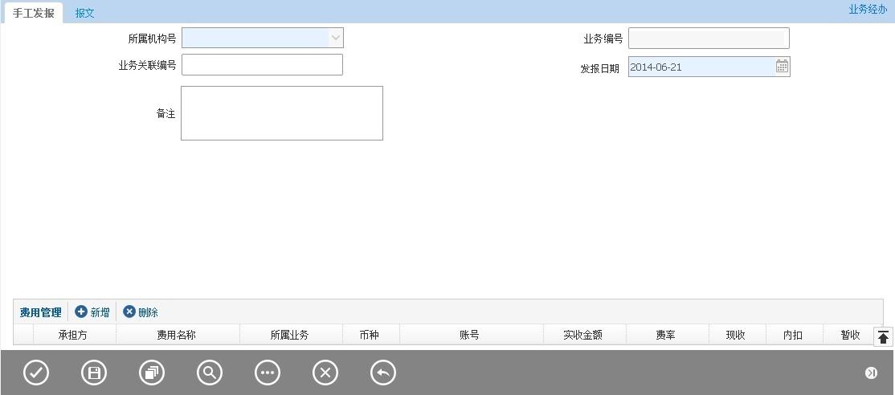

报文界面

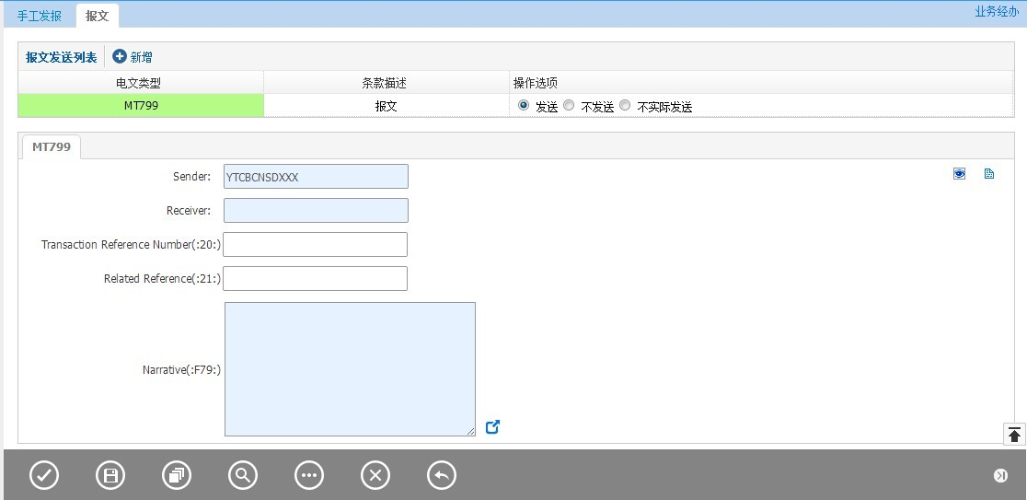

#### 输入描述

|  |  |  |  |  |  |  |
| --- | --- | --- | --- | --- | --- | --- |
| **序号** | **本地名称** | **英文名称** | **类型** | **M/O/P** | **数据来源** | **描述** |
|  | 所属机构号 |  | V(16) | M | 选择 |  |
| 1. 业 | 业务编号 |  | V(16) | P | 自动生成 |  |
|  | 业务关联编号 |  | V(16) | O | 手工录入 | 关联单证编号 |
|  | 发报日期 |  | D | M | 日期选择 | 默认为当天，不可修改 |
|  | 备注 |  | V(200) | O | 手工录入 |  |
|  | 费用管理 |  | 组件 |  |  |  |

#### 交易控制

可选报文类型：

|  |  |  |  |  |  |
| --- | --- | --- | --- | --- | --- |
| MT1** | MT2** | MT3** | MT4** | MT7** | MT9** |
| 103 | 202 | 300 | 400 | 700 | 999 |
| 103+ | 202COV | 320 | 405 | 701 |  |
| 191 | 299 | 399 | 410 | 705 |  |
| 192 |  |  | 412 | 707 |  |
| 199 |  |  | 416 | 710 |  |
|  |  |  | 420 | 711 |  |
|  |  |  | 422 | 720 |  |
|  |  |  | 430 | 721 |  |
|  |  |  | 456 | 730 |  |
|  |  |  | 490 | 732 |  |
|  |  |  | 491 | 734 |  |
|  |  |  | 492 | 740 |  |
|  |  |  | 499 | 742 |  |
|  |  |  |  | 747 |  |
|  |  |  |  | 750 |  |
|  |  |  |  | 752 |  |
|  |  |  |  | 754 |  |
|  |  |  |  | 756 |  |
|  |  |  |  | 760 |  |
|  |  |  |  | 767 |  |
|  |  |  |  | 768 |  |
|  |  |  |  | 790 |  |
|  |  |  |  | 791 |  |
|  |  |  |  | 792 |  |
|  |  |  |  | 799 |  |

#### 边界描述

无

#### 输出描述

无

### 手工会计

#### 交易描述

本交易是单独生成SWIFT报文。

#### 柜员操作

本交易由具有手工发报权限的柜员发起操作。

系统需支持手工发起。

#### 界面布局与菜单按钮

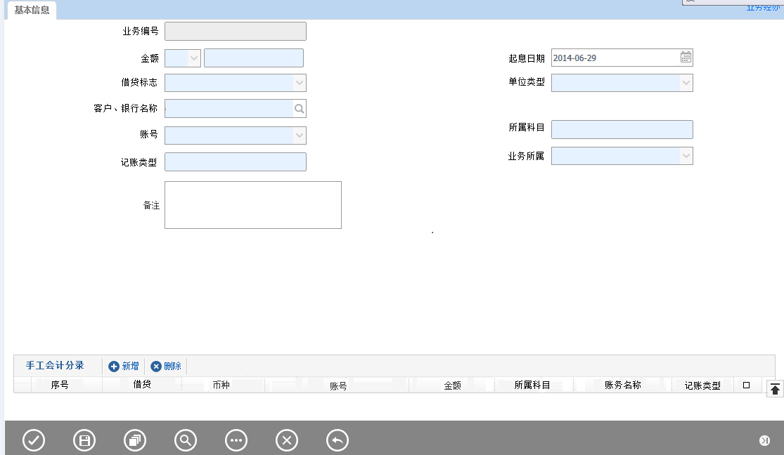

#### 输入描述

|  |  |  |  |  |  |  |
| --- | --- | --- | --- | --- | --- | --- |
| **序号** | **本地名称** | **英文名称** | **类型** | **M/O/P** | **数据来源** | **描述** |
|  | 业务编号 |  | V(16) | P | 自动生成 |  |
|  | 备注 |  | V(200) | O | 手工录入 |  |
|  | 会计分录组件 |  |  | M |  | 增加、删除按钮，将上述会计信息添加、删除到会计分录组件中。 |

#### 交易控制

检查借贷平衡。

#### 边界描述

无

#### 输出描述

无

### 手工划转

#### 交易描述

支持客户同名账户划转。

支持从银行内部账号扣取，入账至银行内部帐。

#### 柜员操作

本交易由具有手工划转经办权限的柜员操作。

系统需支持本交易能多级授权。

#### 交易发起方式

本交易由具有手工划转经办权限的柜员发起操作。

#### 界面布局与菜单按钮

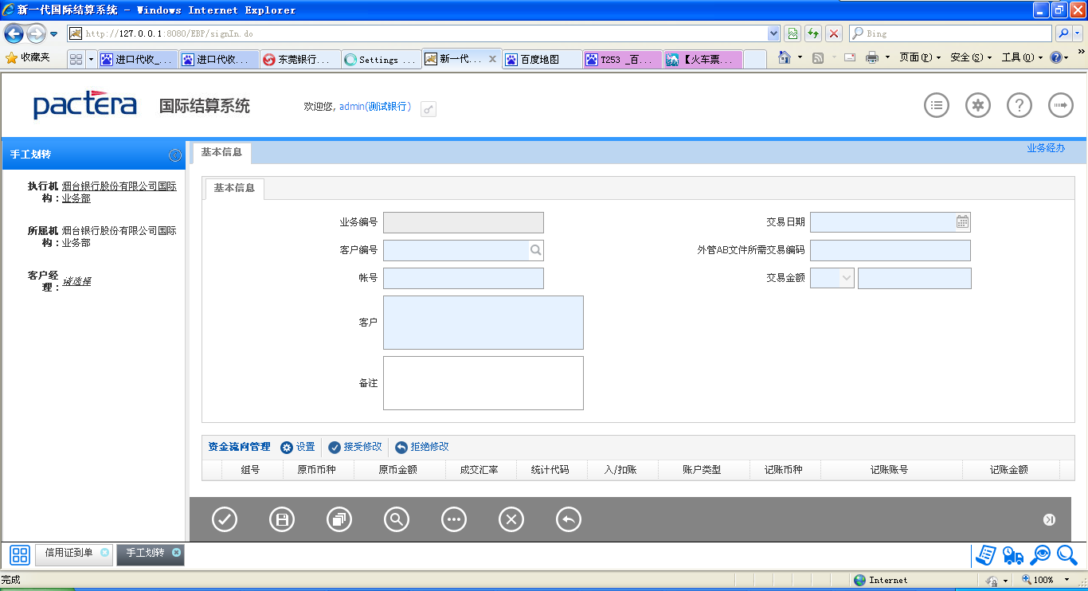

#### 输入描述

|  |  |  |  |  |  |  |
| --- | --- | --- | --- | --- | --- | --- |
| **序号** | **本地名称** | **英文名称** | **类型** | **M/O/P** | **数据来源** | **描述** |
|  | 业务编号 |  | V(16) | P | 系统生成 | 唯一性 |
|  | 交易日期 |  | D | M | 手工选择 | 默认当前日期 |
|  | 业务对象 |  |  |  |  | “对公”、”对私居民”、”对私非居民”，通过下拉列表选择 |
|  | 客户编号 |  | V(10) | M | 查询引入 | 系统参数 |
|  | 账号 |  | V(34) | M | 手工选择 | 详见交易控制 |
|  | 交易币种 |  | V(3) | M | 查询引入 |  |
| 7 | 交易金额 |  | N(18,2) | M | 查询导入 |  |
| 8 | 客户 |  | V(34) | M | 查询引入 |  |
|  | 客户编号 |  |  | M | 查询引入 |  |
| 9 | 备注 |  | V(300) | O | 手工录入 |  |
| 10 | 资金流向 |  |  |  |  |  |

#### 交易控制

##### 账号

1. 账号由选择的客户编号自动带出，包含出口收汇待核查和经常项目账户。

#### 输出描述

##### 面函

无。

##### 报文

无。

#### 手续费

无。

#### 会计分录

借：客户账

贷：客户账

或：

借：内部帐

贷：内部帐

#### 边界描述

本交易产生的账务信息需要发送到核心系统进行处理。

#### 其它

无。

### 手工勾对

#### 交易描述

本交易是对于没发报文的付汇交易，进行勾对。

#### 柜员操作

本交易由具有手工勾对权限的柜员发起操作。

#### 界面布局

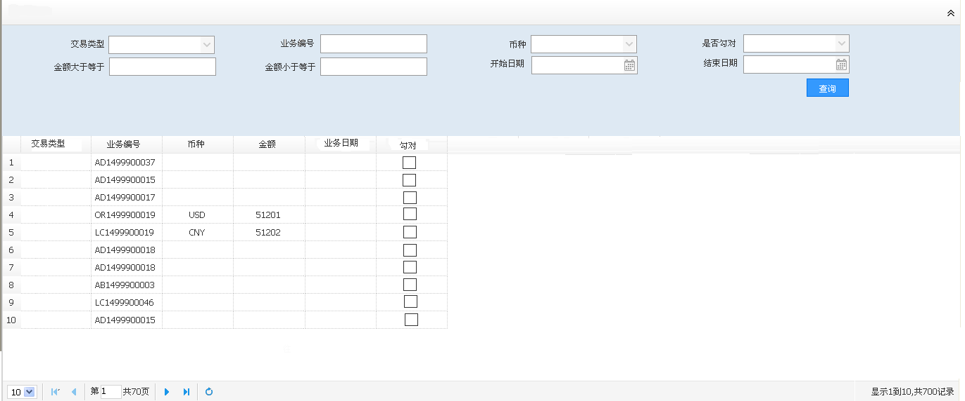

#### 查询条件

|  |  |  |  |  |  |  |
| --- | --- | --- | --- | --- | --- | --- |
| **序号** | **本地名称** | **英文名称** | **类型** | **M/O/P** | **数据来源** | **描述** |
|  | 交易类型 |  |  | O | 手工录入 | 模糊查询 |
|  | 业务编号 |  |  | O | 手工录入 | 精确查询 |
|  | 账号行SWIFTCODE |  |  | O | 查询引入 | 模糊查询 |
|  | 币种 |  |  | O | 选择 | 精确查询 |
|  | 金额大于等于 |  |  | O | 手工录入 | 精确查询 |
|  | 金额小于等于 |  |  | O | 手工录入 | 精确查询 |
|  | 业务开始日期 |  |  | O | 手工录入 | 精确查询 |
|  | 业务结束日期 |  |  | O | 手工录入 | 精确查询 |
|  | 是否勾对 |  |  | O | 选择 | 选择项（全部，是，否）  精确查询 |
|  | 查询 |  |  |  | 按钮 | 查询出满足条件的记录 |

#### 查询显示

|  |  |  |  |  |  |  |
| --- | --- | --- | --- | --- | --- | --- |
| **序号** | **本地名称** | **英文名称** | **类型** | **M/O/P** | **数据来源** | **描述** |
|  | 交易类型 |  |  | P | 查询带出 |  |
|  | 业务编号 |  |  | P | 查询带出 |  |
|  | 所属账号行 |  |  | P | 查询带出 |  |
|  | 机构名称 |  |  | P | 查询带出 | 执行机构 |
|  | 币种 |  |  | P | 查询带出 |  |
|  | 金额 |  |  | P | 查询带出 |  |
|  | 业务日期 |  |  | P | 查询带出 |  |
|  | 操作员 |  |  | P | 查询带出 |  |
|  | 勾对 |  |  | O | 查询带出  选择框 | 从数据库查询带出，选择框可以修改。 |

#### 交易控制

无

#### 保证金和额度

无

#### 手续费

无。

#### 输出描述

无

#### 会计分录

借：汇出汇款

贷：116

#### 其他

无